DÚHA
2/2021
ročník XXI.
Dátum vydania: 1.5. 2021
Cena: 0 €

Sociálny časopis pre nevidiacich
a slabozrakých občanov

Obsah
Úvodník 3
Spravodajstvo 4
Naši Jubilanti 4
Korona-nekorona, zahrali sme si Sluchostop 7
Univerzálne prvky ako nástroj sprístupňovania expozícií Dubnického múzea 9
Odišiel Ján Kučmín 12
Za Štefanom Gažíkom 12
Predstavujeme 13
Až na vrchol 13
Kampane a zbierky 21
Naše zbierky v tieni pandémie 21
Náš tip 23
Pastva pre všetky zmysly 23
Rozhovor 26
Oči – brána do duše i tela 26

Úvodník

Milí čitatelia,
zo školy si pamätáme, kto bol D. I. Mendelejev a aký význam pre ľudstvo mal jeho objav. Možno si pamätáme (alebo si domýšľame) aj to, že nad otázkou, ako chemické prvky zoradiť, premýšľal pomerne dlho. Ale pre mnohých bude asi prekvapením, ako sa napokon k výsledku dopracoval. Na 63 kartičiek si vypísal všetky vtedy známe prvky vrátane ich vlastností a atómovej hmotnosti a začal si ich vykladať ako karty, konkrétne ako Pasians, ktorý dnes poznáme zo sveta počítačov ako Solitaire. Rozkladal si ich a vykladal, hľadal súvislosti a poriadok, až raz od únavy zaspal. A vo sne našiel riešenie.
Je to lákavá predstava – hrať sa, alebo si trošku schrupnúť a niečo objaviť, dokonca vytvoriť. Každému je jasné, že také jednoduché to asi nie je. Bez dlhoročného štúdia a množstva hodín práce by to Mendelejev ťažko dokázal. Hoci... Aj slávna pieseň Yesterday napadla Paula McCartneyho vo sne.
Zapísať sa do histórie objavom, vynálezom či umeleckým dielom si vyžaduje nielen Genialitu a tvrdú prácu, ale aj život v správnom čase na správnom mieste, presnejšie – v správnej epoche v správnej časti sveta. Koľko Einsteinov či Beethovenov prežilo svoj život v dávnoveku či častiach zemegule, kde svoju genialitu nemohli rozvinúť, zúročiť a zapísať sa tak do histórie. Koľko žien s duševnou kapacitou lekárky či poetky strávilo v stredoveku svoj život na poli a doma pri peci. A čo také umenie! Vergília poznáme aj po dvoch tisícročiach, stačilo mu na to 50 rokov života a tri básnické zbierky. Keby v ňom „sídlil“ Mozart, tak by sme o ňom nevedeli. Kunsthistorici by iste vedeli zdôvodniť, prečo najslávnejší talianski maliari potrebovali k nesmrteľnosti práve 15. a 16. storočie. Príkladov by sa našlo. Pekná hra na „keby“.
Väčšina z nás, mysliacich bytostí, by chcela zanechať na tomto svete svoju stopu. Len výnimkám sa to v rôznej miere podarí. Pre väčšinu z nás sú jediným odkazom pre budúcnosť naše deti, niekto ani toto šťastie nemá. Téma výnimočných činov v čase si zaslúži väčší priestor, a tiež ho vďaka múdrym ľuďom v múdrych knihách dostala. Ja mám však perfektnú výhovorku: limit tisíc znakov. Aj tak som ho viac než dvojnásobne prešvihol. Nič, idem sa radšej s niečím pohrať. Možno si aj zdriemnem. A možno...
Josef Zbranek

Spravodajstvo

Naši Jubilanti
Začiatkom februára tohto roku oslávili významné životné jubileá dvaja agilní muži, ktorí už dlhé roky venujú svoju energiu aj práci v prospech ľudí so zrakovým postihnutím a ÚNSS. A práve životné jubileá sú tou najvhodnejšou príležitosťou priblížiť si ich činorodý život a zaželať zdravie a pohodu.

Jozef Tutko (70)
Narodil sa 1. februára v obci Kvakovce pri Domaši s vrodenou zrakovou chybou. Pôvodnou profesiou bol strojník, jeho veľkou vášňou však bola hudba – už v mladosti hral v hudobnej skupine na klávesy. Následkom vážneho pracovného úrazu prišiel o štyri prsty na pravej ruke. Nejedného človeka takáto rana osudu položila, tobôž muzikanta. Čo na to Jozef Tutko?
„Chlapci v kapele mi vtedy povedali, že aj keď im je to veľmi ľúto, musia si nájsť nového klávesáka, keď ja už som dohral. Vtedy som sa zaťal a povedal som si, že im ukážem. So zvyšnými prstami som sa naučil znova hrať a hrám dodnes. Oni už dávno skončili,“ tak mi to povedal nedávno... keď mal 45 rokov. Ako ten čas letí!
Pri spomínaní nemožno obísť ani prehliadku NS amatérskych spevákov i hudobníkov po názvom Sečovce, ktorú organizuje v dvojročných intervaloch od roku 1996 a ktorú v poslednom období rozšíril aj o prednes poézie a prózy, ani pobytové kurzy sociálnej rehabilitácie, ktoré ÚNSS organizovala v 90. rokoch. Výučbu vtedy viedli ich absolventi z radov našich členov (profesionálnych sociálnych pracovníkov ÚNSS ešte nemala) a Jozefa sme si vždy vyberali ako špecialistu na výučbu údržbárskych prác v domácnosti. „Ja viem učiť aj variť či prebaľovať deti,“ presviedčal ma vždy. Nemal som dôvod neveriť mu, v týchto technikách, ktoré z výuky sebaobsluhy už vypadli, bol nenahraditeľný.
Charakterizujú ho prenosné klávesy na krku a slovo Jomat. Je to pomenovanie jeho dvojčlennej hudobnej skupiny, zároveň ním zastrešil aj činnosť, ktorej sa venuje už 20 rokov – masáž a liečiteľstvo. V minulosti pôsobil aj ako masér sečovských hádzanárov, a to v čase najväčšej slávy tamojšej hádzanej, keď Sečovce hrali najvyššiu slovenskú súťaž. Čo sa týka liečiteľstva, určite naň sú rôzne názory, na internetových diskusiách som na Jozefa Tutka našiel len pozitívne ohlasy. Jeden za všetky: „Jediný, kto mi skutočne veľmi pomohol, je p. Tutko,“ konštatuje vďačná pisateľka.
Jozef Tutko zastáva od vzniku ÚUNSS (teda vyše 30 rokov) funkciu predsedu ZO Trebišov, od vlaňajška je aj predsedom KR Košice. S manželkou Máriou vychovali dcéry Luciu, Jarmilu a syna Mariána, vďaka ktorým sa môže pýšiť štyrmi vnučkami a dvoma vnukmi.
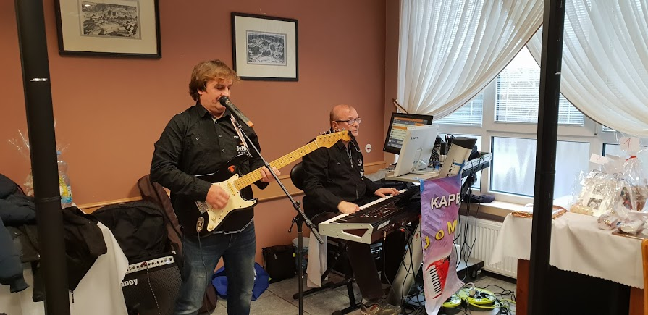
Duo Jomat (vpravo Jozef Tutko, vľavo Miroslav Hvizdoš)
Zdroj: JT

Václav Trnka (60)
Keď mu telefonujem, často sa stáva, že mi odpovedá so zrýchleným dychom, čo jasne signalizuje, že sa niekam ponáhľa. Ale pre Dúhu si čas našiel.
Narodil sa vo Švajčiarsku, pardon, v Českosaskom Švajčiarsku. Tento názov nesie národný park na úpätí Lužických hôr, kde leží jeho rodná dedina Kytlice. Na svoje detstvo spomína veľmi rád. Rodičia viedli rekreačné stredisko, kam chodieval sprvu ako účastník detských táborov, v dospelosti ako kuchár. Neskôr sa presťahoval do Prahy, kde pracoval ako žeriavnik. Zhoršovanie zraku si všimol v kine, keď odrazu nevedel prečítať titulky na plátne. Diagnóza bola krutá – odumieranie očných nervov. Vtedy mu prednosta Očnej kliniky v Prahe na Vinohradoch Profesor Jan Kolín povedal: „Vašek, ty už síce vidieť nebudeš, ale budeš môcť pomáhať ľuďom u nás ako rehabilitačný masér.“

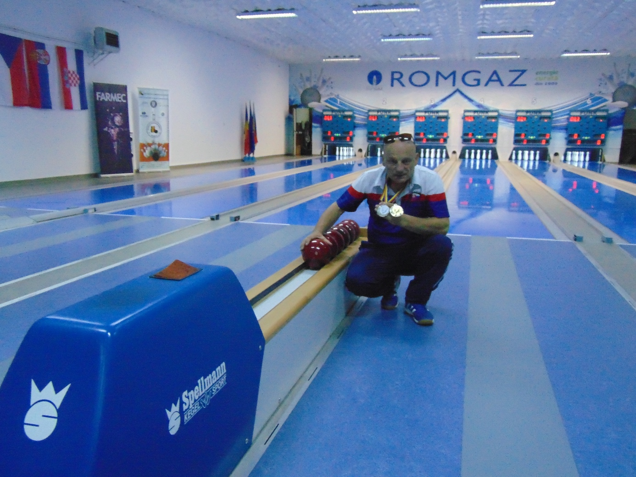
Václav Trnka v kolkárni
Zdroj: VT
Tak sa Václav Trnka v roku 1988 ocitol v RSZP v Levoči, kde sa na túto profesiu rekvalifikoval a kde sa zoznámil aj so svojou ženou Jankou, s ktorou vlani oslávili 30 rokov spoločného života. Narodili sa im deti Dominika a Patrik. Synovi nadelil osud ešte ťažší úder – svalovú dystrofiu. V deviatich rokoch sa ocitol na vozíčku a prekážok bolo čoraz viac – len cestou do školy bolo treba prekonať 42 schodov. „Bezbariérový byt v Levoči neexistoval,“ hovorí Václav, „tak sme sa rozhodli postaviť si bezbariérový dom.“
Ťažká choroba si ale svoju daň vybrala. Vďaka obetavej starostlivosti rodičov sa Patrik dožil 26 rokov čo je pri podobných diagnózach maximum.
Po synovom úmrtí upravili dom na penzión, kam všetky ZO ÚNSS srdečne pozýva. „V krásnom prostredí v blízkosti lesa môžeme grilovať, aj guláš navarím,“ dodáva. Takto si naplnil aj svoj dávny sen, že prevezme rekreačné stredisko po rodičoch.
Slová profesora Kolína má na zreteli celý život. V minulosti pomáhal ako masér, už 15 rokov ako predseda ZO č. 19 Levoča, ako člen KR Prešov, ako organizátor výkonnostného športu – kolkov, bowlingu či turistiky. Môže sa dokonca pochváliť titulom majstra Európy zrakovo znevýhodnených, ktorý získal v roku 2017 na kolkárskej dráhe v rumunskom Tirgu Mures. Veľmi si váži ocenenie Srdce na dlani, ktoré mu Prešovské dobrovoľnícke centrum udelilo hneď dvakrát: v roku 2009 individuálne a vlani, keď ho získal kolektív v PSK za verejnú Zbierku Biela pastelka.
Tak ešte raz v mene celej ÚNSS veľa zdravia, páni!
Josef Zbranek

Korona-nekorona, zahrali sme si Sluchostop
My, čo sme kedysi chodili do SŠI pre žiakov so zrakovým postihnutím v Levoči, sme sa často zúčastňovali súťaže, ktorej hlavná časť spočívala v hádaní prevažne rozhlasových hier prevzatých z SKN Mateja Hrebendu, ktoré sme si ako deti často vypožičiavali, alebo priamo zo Slovenského rozhlasu. Jej autorom bol vtedajší vedúci výchovy, pán Alexander Péchy. Inšpiroval ho Videostop, súťaž, ktorá sa v tom čase konala v Prahe. Povedal si: keď môže byť táto súťaž zameraná na zrak, prečo by sme si ju nemohli prispôsobiť a zamerať sa na sluch? A tak vznikol Sluchostop.
Jedného dňa mi napadlo, že by sme si tento nekonečne dlhý čas koronakrízy mohli spríjemniť oprášením a oživením súťaže zo školských čias. To nič, že je stále lockdown, zápoliť sa predsa dá aj z pohodlia domova. Stačí nám mobil či počítač a niektorá z množstva internetových platforiem. Svoj nápad som predostrela kamarátovi Ondrejovi Rosíkovi. Pôvodne som chcela, aby sme si zahrali len celkom malá skupinka ľudí, Ondrej však navrhol, aby sme umožnili zapojiť sa všetkým nevidiacim, ktorí by o Sluchostop mali záujem a ktorým by nerobilo problém súťažiť na diaľku. Ondrej so svojou manželkou Ivankou sa podujali súťaž zorganizovať, podpredseda ÚNSS Josef Zbranek prevzal záštitu a prisľúbil malé ceny pre výhercov.
Nuž, slovo dalo slovo a podujatie sa v piatok 19. marca naozaj uskutočnilo. Hráči sa pripojili prostredníctvom platformy Jitsimeet, Ondrej vytvoril jednorazové internetové vysielanie s príponou m3u, ktoré dostali mailom tí, čo nechceli súťažiť, iba počúvať. Ale čo by to bolo za súťaž, keby nám do nej nekvapla slza problémov a komplikácií? O 19:00, keď sme už-už mali začať, v obci Brusno, teda tam, kde bol hlavný internetový server nášho on-line meetingu, vypadla elektrina a všetko sa zrútilo. Našťastie, naši šikovní technici Ondrej a Peťo si s tým hravo poradili. Do hodiny bol vytvorený záložný server a súťaž sa mohla konečne začať.

Ako za starých čias
Pravidlá sme nezmenili. Súťaž mala dvoch moderátorov: Ondreja a Ivanku a 8 súťažiacich, rozdelených do dvoch skupín: štyria hádači a štyria radcovia, tzv. blaferi. Hádačmi boli Lesanka Královičová, Mirka Genská, Marco Oros a Ľuboš Korenčík, roly radcov-blaferov sa zhostili Zuzka Pohanková, Peťo Nedorost, Mirka Zubajová a Miško Ondruška. Ondrej nám, hádačom, pustil ukážku z rozhlasovej hry a našou úlohou bolo uhádnuť názov literárnej predlohy, jej autora alebo meno práve hovoriaceho herca. Hádač, ktorý poznal správnu odpoveď, sa „ozval“ tlačidlom hlásiť sa, načo bol hneď vyvolaný. Ak odpovedal správne, dostal druhú úlohu: vedomostnú otázku, s ktorou mu mali pomôcť radcovia-blaferi – buď všetci štyria, alebo iba jeden, ktorého si sám vybral. Pravdaže, blaferi nezískali toto označenie nedopatrením – snahou každého z nich bolo svojou odpoveďou hádača zmiasť. Ak hráč správne vyhodnotil odpoveď radcu-blafera (tzn. odhalil jeho zavádzanie alebo sa stotožnil s jeho pravdivou odpoveďou), získal bod. Ak nie, zvýšilo sa skóre v prospech blafera.
Celkovo sme si vypočuli 8 zvukových ukážok, po ktorých nasledovalo osem vedomostných otázok. Víťazmi súťaže sa stali hádačka Leska Královičová a radca Peťo Nedorost. Druhé miesto obsadili hádačka Mirka Genská s blaferom Miškom Ondruškom, z tretieho sa tešili hádač Marko Oros s blaferkou Zuzkou Pohankovou. Na štvrtom mieste skončili hádač Ľuboš Korenčík s blaferkou Mirkou Zubajovou. Víťazom súťaže srdečne blahoželáme!

Poďakovanie na záver
Patrí všetkým, ktorí akýmkoľvek spôsobom prispeli k realizácii tejto súťaže. Menovite manželom Ondrejovi a Ivane Rosíkovcom, ktorí sa môjho nápadu zahrať si Sluchostop nielen chytili, ale ho aj celý sami vo svojom byte zorganizovali. Ďakujem Ondrejovi a Peťovi za nastavenie platformy Jitsimeet, prostredníctvom ktorej sme mohli súťažiť, a za vysielanie, vďaka ktorému mohli ostatní záujemcovia priebeh súťaže sledovať. Súťaž by sa nebola uskutočnila bez Petra Wagnera, ktorý nám poskytol svoj domáci server, Peťa Nedorosta, ktorý v čase nanovo nahodenej elektriny pomáhal Ondrejovi Rosíkovi technicky ratovať, čo sa dá, Želky Zemčákovej, Božky Gogoľákovej a mnohých ďalších, ktorí pomohli s výberom konkrétnych rozhlasových hier, a SKN Mateja Hrebendu v Levoči, bez ktorej by sme mnohé z nich nepoznali. Veľké ďakujem patrí aj ÚNSS za to, že si Sluchostop vzala pod svoje ochranné krídla a poskytne víťazom súťaže ceny. Nemôžem opomenúť ani tých šestnástich ľudí, ktorí v ten piatok počúvali internetové rádio a držali nám palce. Srdečne ďakujem!
Milí priatelia, Sluchostop bol po dlhom čase prvou, ale pevne verím, že nie poslednou našou súťažou. Radi by sme sa v tomto duchu opäť stretli. Uvažujeme aj nad inými zvukovými nádielkami, napr. nad filmami alebo názvami skladieb a speváckych interpretov. Chcela by som vás všetkých povzbudiť – našich spoločných známych aj menej známych –, ktorí máte odvahu a súťaživého ducha: prihláste sa do ďalšieho kola Sluchostopu a ukážte, čo viete! Verím, že druhé kolo tejto súťaže bude už čoskoro. A naživo.
Miriam Genská

Univerzálne prvky ako nástroj sprístupňovania expozícií Dubnického múzea
Taký je názov projektu, ktorý do Dubnice nad Váhom a jej kaštieľa priniesol z rozpočtu Ministerstva kultúry SR spolu 11 000 eur. Opiera sa o odporúčania medzinárodných dohovorov o sprístupňovaní umenia a kultúry, o skúsenosti garantov a spoluprácu s Jozefom Balužinským, Výskumným a školiacim centrom bezbariérového navrhovania CEDA Fakulty architektúry a dizajnu STU, Katedrou špeciálnej pedagogiky Pedagogickej fakulty UK, inšpiruje skutočnosťou, že v období socializmu v týchto priestoroch sídlil ústav pre ľudí s poškodením sluchu, zohľadňuje pohybové a orientačné schopnosti návštevníkov a sprístupňuje expozičné priestory ľuďom so zdravotným postihnutím.
Od roku 2021 je Dubnické múzeum otvorené naozaj pre všetkých. Návštevníci s obmedzenou schopnosťou pohybu sa hneď pri vstupe dozvedia o možnosti využiť plošinu, pre nepočujúcich návštevníkov je k dispozícii virtuálny sprievodca, dostupný cez technológiu NFC čipov, ktoré zabezpečujú bezdrôtovú komunikáciu medzi elektronickými zariadeniami, ľudia s mentálnym postihnutím môžu siahnuť po kreslenom sprievodcovi, nevidiaci a slabozrakí tu zamestnajú oči, uši i ruky.

Prístupné od prvého kroku
Základné informácie ponúkne Dubnické múzeum svojim návštevníkom hneď pri vstupe, a to pomerne netradičným spôsobom – prostredníctvom pravidelného rotačného hranola. Na jeho stenách možno nájsť reliéfne obrazy, ktoré priblížia objekt kaštieľa, jeho pôdorys, priestorové rozdelenie expozícií, komunikačné trasy, ale i širšie priestorové vzťahy medzi kaštieľom a okolím. Navyše, všetko potrebné zachytávajú aj zvukové nahrávky. V podstate ide o univerzálny informačný prvok, ktorý je určený pre majoritu i pre minoritné skupiny.
Kritériom výberu predmetov na vytvorenie reliéfnych obrazov bola popri atraktívnosti ich dostupnosť – exponáty sú umiestnené buď privysoko, alebo vo vitrínach. Aby boli čo najuniverzálnejšie a najvýpovednejšie, boli vytvorené z priehľadného materiálu, pod ktorým sa vyníma farebný obraz vo vektorovej grafike. Jeho nevyhnutným doplnkom je názov exponátu vo zväčšenej kontrastnej čiernotlači a v Braillovom písme. Všetky reliéfne obrazy si našli svoje miesto na výškovo nastaviteľných stojanoch, takže si ich môžu prezrieť aj malí, aj veľkí. A ktoré zbierkové predmety sa múzeum rozhodlo týmto spôsobom sprístupniť? Celkovo je ich 7: železné rameno z exteriérového osvetlenia Dubnického kaštieľa, koč posledného trenčianskeho župana Júliusa Szálavského, erb na kamennej tabuli (po úprave Gašpara Ilešháziho), z dreva vyrezaný erb (variant Štefana I. Ilešháziho), plagát s ručne maľovanou ružou, porcelánový tanier z 19. stor. a napokon fragmenty kachlice z kachľovej pece z 18. stor.
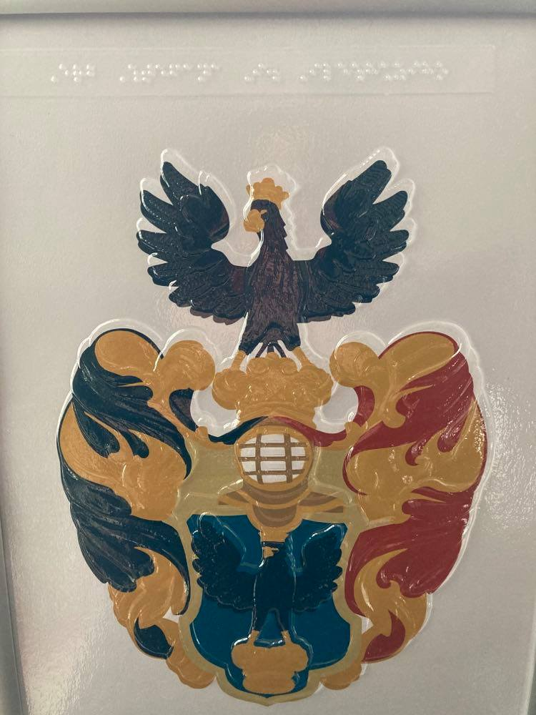
Reliéfne vyobrazenie erbu
Zdroj: Dubnické múzeum
Rozšírením možností načerpať z expozície čo najviac poznatkov – pre ľudí so zrakovým postihnutím, ale aj pre širokú verejnosť – ponúka audiosprievodca. Prístupný je cez QR kód, využíva technológiu NFC(Near Field Communication), ktorá je súčasťou väčšiny mobilných telefónov.
Unikátnym počinom nadväzuje múzeum na miestnu veľmi silnú výšivkársku tradíciu. Dubnická výšivkárska škola bola odnepamäti preslávená svojou kvalitou, prepracovanosťou a obrovskou produkciou. Výšivky sa postupne stali súčasťou odevov – spočiatku ako výzdoba šiat horných vrstiev, neskôr i ľudového kroja. Nevidiaci a slabozrakí návštevníci si počas prehliadky môžu prezrieť nielen samotné výšivky, ale i ľudové odevy a časti náradí, ktoré sa používali medzi obyvateľmi Dubnice nad Váhom a jej okolia. Sprievodné texty mapujú históriu spolku Izabella, ktorý stál za rozvojom miestnej výšivkárskej tradície, opisuje vývoj výšiviek a ich začlenenie do ľudovej produkcie.
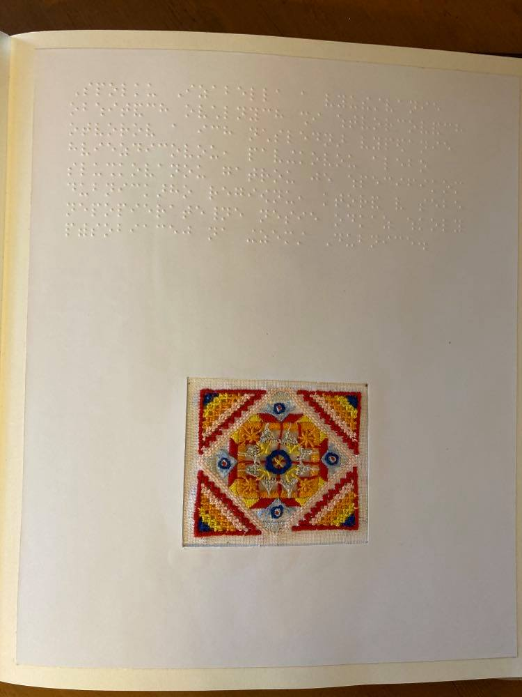
Ukážky tvorby členiek spolku Izabella môžu obdivovať aj nevidiaci návštevníci
Zdroj: Dubnické múzeum
Aktuálne informácie o možnostiach prehliadky expozícií sú zverejnené na stránke www.kastiel.dubnica.eu, získať ich možno aj e-mailovou korešpondenciou. Kontaktná adresa je muzeum@dubnica.eu.
(red.)

Odišiel Ján Kučmín
V pondelok 22. februára dotĺklo srdce muža, ktorého si ľudia vážili, u ktorého si cenili jeho optimizmus a zmysel pre humor. Dotĺklo srdce nevidiaceho hudobného pedagóga Jána Kučmína.
Narodil sa 25. januára 1949 v Kolačíne a s výnimkou rokov vzdelávania v SŠI pre nevidiacich v Levoči a štúdia na Konzervatóriu Jana Deyla v Prahe, kde vyštudoval odbory Klavír a trúbka, prežil celý život na Považí. Pôsobil na ZUŠ v Novej Dubnici, kde učila aj jeho žena Vierka. S jej pomocou sa venoval činnosti vo svojej dobe veľmi prínosnej a výnimočnej – prepisu nôt do Braillovho písma. Spolupracoval s detskými dramatickými súbormi, pre ktoré komponoval hudbu, bol autorom inštruktívnych skladieb pre deti, angažoval sa aj v komisii učiteľov hudby pri ÚNSS. S manželkou vychovali dcéru Soňu a syna Petra.
Posledná rozlúčka s Jánom Kučmínom sa uskutočnila v rodnom Kolačíne 24. februára.
Česť jeho pamiatke!
Josef Zbranek

Za Štefanom Gažíkom
Priateľský a veselý človek, inšpirátor a organizátor viacerých spolkových podujatí, od roku 1995 člen ÚNSS, neskôr výborník a hospodár ZO Bratislava I. Staré mesto, v období medzi rokmi 2004 a 2020 podpredseda KKK Bratislava. Dňa 12. januára 2021 nás vo veku 80 rokov neočakávane opustil. Posledná rozlúčka so zosnulým sa konala v mestskej časti Vajnory v úzkom rodinnom kruhu. Nám pandemická situácia a prísne opatrenia, žiaľ, osobnú účasť znemožnili, preto si chceme na svojho priateľa a dlhoročného člena zaspomínať v krátkom zamyslení. Prosím, venujte mu pietnu spomienku. Nech odpočíva v pokoji!
Ján Cesnek

Predstavujeme

Až na vrchol
„Vieš, Dalibor, ja si tak leziem v tom lese a všetky hlasy, šum listov, všetko počujem z čoraz väčšej diaľky. Zrazu cez tie skaly začína viať vetrík a cítim úplne iný luft. Cítim, že už tam prúdi vzduch z hôr, a nie ten z lesa. Skala je čoraz teplejšia, pretože ju pred lúčmi nechránia konáre stromov. Nevonia tam hlina a lístie, nie je tam tak vlhko. A podľa toho viem, že už som hore.“
V práci je Dalibor Pastorek technik, vo voľnom čase psychológ i filozof. Napĺňa ho láska k neživej prírode, k minerálom, kameňom a skalám, potokom a jaskyniam. Naprieč Českou republikou sa stal známym aj ako hlavný organizátor Rabštejnského chmatání – víkendového pobytu pre zhruba 10 nevidiacich, ktorí si so skúsenými horolezcami už sedemkrát „prehmatali“ skaly v pohorí Jeseníky na severe Moravy.
Ako športovec telom i dušou sa pred pár rokmi rozhodol vrátiť sa k študentskému životu a urobil si druhú vysokú školu. Zvolil si aplikovanú telesnú výchovu pre osoby so zdravotným postihnutím a bakalársky i magisterský titul mu okrem vedomostí pomohla získať i príprava metodík lezenia nevidiacich po umelých stenách i prírodných skalách. Papier už hádam aj zožltol, ale duša horolezca neostarla, túžba po dobrodružstve sa nevytratila a partia skúsených vidiacich lezcov – inštruktorov a nevidiacich záujemcov o tento šport sa vlani v auguste opäť stretla na stanovačke a takzvanej Chmatačke.
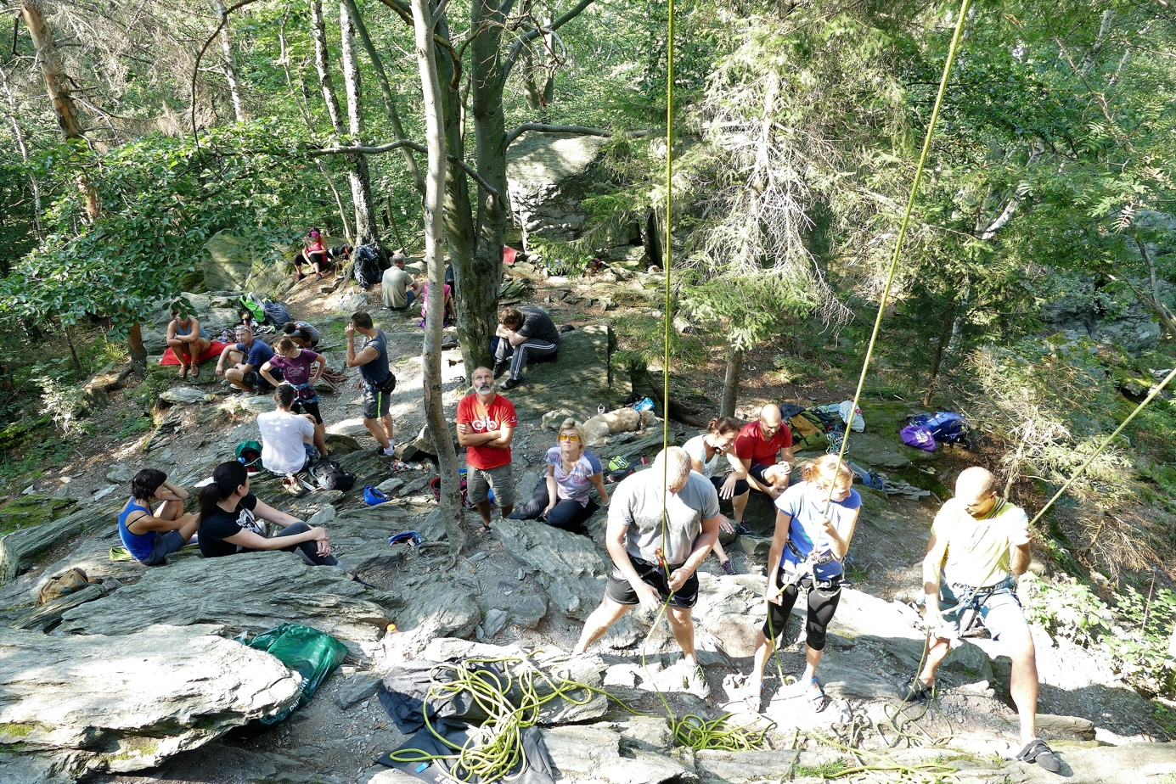
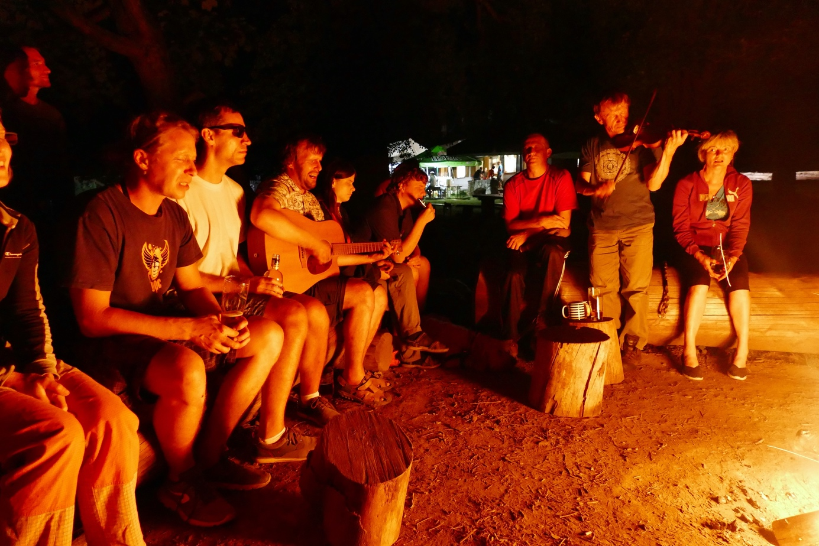
Na Rabštejnskom chmatání vládne naozaj priateľská atmosféra
Zdroj: DP

Začiatočníkom vysvetlili, že miesta, ktoré sú oporou rúk, voláme chyty a nôh stupy. Lezie sa celým telom – nielen rukami a nohami. V určitých situáciách totiž príde vhod aj koleno, lakte či trup (najmä chrbát). Odznelo, že chyty rozdeľujeme podľa tvaru, veľkosti a spôsobu uchopenia a že veľký chyt nie je vždy lepší než ten malý. Že si treba uvedomiť, že hore lezie vždy celý človek, ktorý sa vlastne v danej pozícii musí vzoprieť gravitácii. Prítomných nevidiacich vyviedli z dvoch veľkých omylov: že rozhodujúci faktor pre horolezca je práca rúk a že na lane sa riadime nejakými inými než prirodzenými pravidlami pohybu tela. Správny lezec najprv lezie očami, tzn. najprv si terén nad sebou prehliadne a rozmyslí si svoj ďalší postup, nevidiaci sa pri obhliadke musí spoľahnúť na svoje ruky a nohy alebo na traséra. A ako to teda v praxi vyzerá?

Podľa hodín najvyššie zájdeš
Zoznámiť sa s prostredím, prezrieť si všetky chyty a stupy, vyskúšať si výstroj: lano, sedák a lezecké topánky a… a nasimulovať pád. Jednoducho vyliezť taký meter – dva, sadnúť si do sedáka a vnímať, o koľko a ako rýchlo človek klesne. To bol pre Dalibora Pastorka a jeho prvého nevidiaceho učňa úvod do lezenia na umelej stene. Zakaždým používali horné istenie, čo znamená, že cez karabínu na vrchole steny bolo prevlečené lano a istič a trasér v jednom stál na zemi a sledoval pohyb lezca.
„Využívali sme metódu trasovania pomocou hodinového ciferníka,“ pustil sa do vysvetľovania Dalibor Pastorek. „Na začiatku som si myslel, že stred toho ciferníka umiestnim do stredu jeho tela, niekde na brucho. Predstavte si ale, že ste na tej stene, napr. meter nad zemou, máte mierne rozkročené nohy, pravou i ľavou nohou stojíte na nejakom stupe a takisto ruky máte mierne nad hlavou, trochu od seba, dajme tomu, ľavá na desiatke, pravá na trojke a nie ste úplne natiahnutá, máte ich mierne pokrčené. A teraz by som od vás chcel, aby ste zdvihli ľavú ruku a povedal by som vám, aby ste ju dali hore na dvanástku. Ale kde? Pred tvár? Na úroveň brady? Čela? Alebo 10 cm nad hlavu? Pritom „na dvanástku“ je to vlastne stále. Nebolo to presné, preto sme postupom času ten pomyselný stred hodín situovali nie do oblasti brucha, ale na konkrétnu končatinu. Čiže ak som chcel, aby svoju ľavú ruku presunul na trojku, znamenalo to, že má hľadať chyt priamo pred tvárou, ak na dvojku, tak ju natiahol nad hlavu.“
Pravdaže, trasér musí mať vlastnú lezeckú skúsenosť. Bez toho to nejde. Musí si vedieť predstaviť, ako sa lezec v danom momente cíti, kde má ťažisko, ktorá ruka a ktorá noha mu poskytuje pevnú oporu, resp. na ktorú stranu padá, a vyhodnotiť, kam sa má posunúť. A napokon to všetko previesť do „dvanástkovej sústavy“. Stručne a zrozumiteľne. A potom nastáva druhé dejstvo – nevidiaci na stene si to musí predstaviť a podľa získaných pokynov sa posunúť. Lenže ak sa v tej chvíli sotva drží, je prirodzené, že sa po vhodných chytoch a stupoch rozhliada aj sám. Niekedy sa preto stane, že sa pohne skôr, než informácia zdola dorazí a jednoducho sa vyberie iným smerom. K ciferníkovej metóde sa potom možno opäť vrátiť v situáciách, keď je lezec stabilný, ale nenachádza nič, čoho by sa zachytil či na čo by sa postavil. Pravdaže, vždy je tu i riziko, že nevidiaci nenájde presne „ten“ chyt alebo stup. Takže trasu treba neustále prepočítavať. Len na okraj uvediem, že trasér zdola aj pod ostrým uhlom všetky chyty a stupy rozozná veľmi zreteľne – vidiaci totiž lezú „po farbách“, každá cesta je na stene vyznačená jednou farbou, má svoj názov a odzrkadľuje stupeň náročnosti trasy.
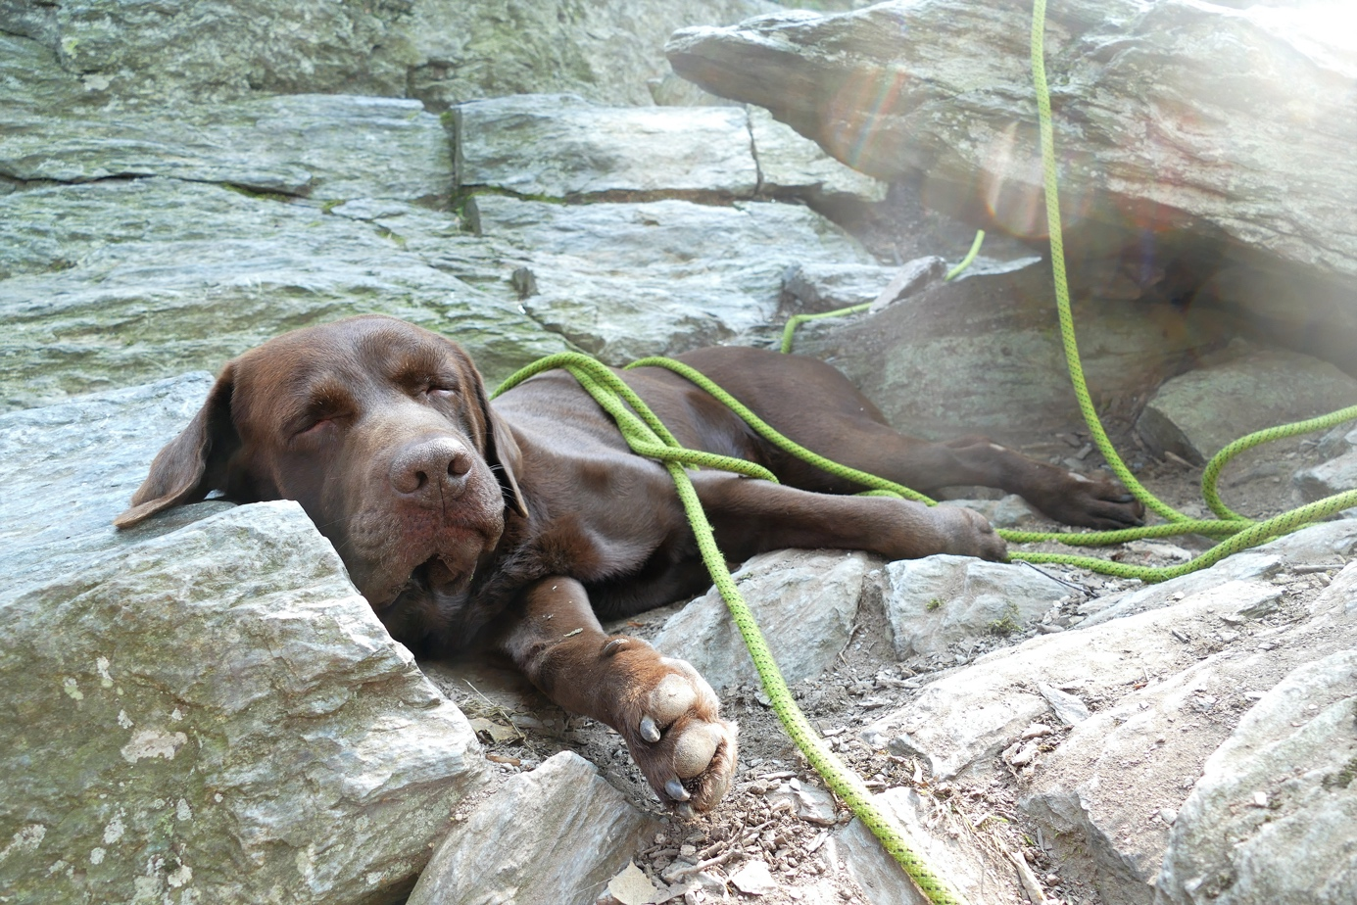
Bez vodiacich psov to nejde
Zdroj: DP

V horách a hôrkach
V prírode je nutné vyššie spomínanú metodiku modifikovať. Trasér totiž nie je schopný z úpätia skalnej steny jednoznačne identifikovať vhodné lezecké stupy a chyty. Skala je príliš variabilná, nie je plochá ako umelá horolezecká stena, naopak, jej povrch je tvarovaný v priestore, plný rôznych výstupkov, rohov, špár, dutín a previsov. Navigovať nevidiaceho lezca zdola možno len vtedy, ak trasér danú skalu dôverne pozná, ak vie, čo nevidiaceho čaká. Pokyny tak nasledujú plynule za sebou a lezec sa nevyčerpáva stagnáciou na jednom mieste. Niekedy je ale nutné, aby sa trasér pohyboval v blízkosti lezca, čo v praxi znamená vystrojiť paralelnú lezeckú cestu. Zvyšuje to nároky na obsadenosť skaly a na počet ľudí, keďže k jednému nevidiacemu lezcovi treba zabezpečiť jedného človeka na istenie lanom zo zeme a druhého na navigovanie na skale. Trasér tak sám môže na mieste zhodnotiť použitie chytov a stupov, sám si ich môže nahmatať a slovne či fyzicky nevidiaceho horolezca nasmerovať.
„Neraz sa stalo, že ako trasér som pomohol nevidiacemu prekonať náročný a vyčerpávajúci úsek priamo fyzickou podporou. Povedzme, že nejaký stup je nevýrazný, jemu sa noha šmýka a nestojí na nej pevne, tak mu napr. pod tú nohu podložím svoje koleno. On si naň šliapne, chytím mu ruku a položím mu ju na najbližší vhodný chyt. V prípade, že nie som vedľa neho, ale, dajme tomu, trošku nižšie, a on zrazu nevie, ako ďalej, nevládze sa udržať a k chytu mu chýba len zo 10 cm, tak ho ramenom naberiem pod zadok a trošku ho podvihnem, tak ho postrčím,“ približuje mi Dalibor Pastorek formy pomoci nevidiacim priamo na lane. „Trasy, ktoré vyberáme, sú z tých ľahších, takže pre nás, ktorí máme skúseností z lezenia dosť, to nie je problém, ja sa na skale udržím na jednej nohe a jednej ruke, dokonca iba na nohách a dvoma rukami mu môžem pomáhať. Od výšky skaly to nezávisí, tento „manéver“ možno robiť aj v dvanástich metroch – ja som takisto istený. A keby sa nevidiaci lezec pošmykol a stiahol ma so sebou, nič sa nestane – jednoducho ostaneme obaja visieť na lane. Ale to sa nám, tuším, ešte ani nestalo. Sú nevidiaci, ktorí sa nám na Chmatačke opakujú, už vedia, čo majú robiť, a tie skaly sú im už známe, alebo ich počas jednej víkendovky zlaňujú druhý – tretí raz. Vtedy sa stretávame aj s tým, že už slovnú navigáciu ani nechcú, postavia sa k tomu ako k výzve a pasujú sa so skalou sami. V najnáročnejších úsekoch im, samozrejme, pomôžeme. Ja zvyčajne robievam to, že celou svojou dlaňou akoby potľapkám po mieste, ktoré mu umožní postup nahor. On to počuje, presunie tam ruku a hotovo.“
Prezraďte mi, ako vy vlastne toho nevidiaceho navigujete, keď ste na skale vedľa neho a jednu jeho stranu v podstate nemôžete vidieť? Spamäti? Máte tú skalnú stenu tak podrobne zmapovanú?
„Kedy ako. Niekedy áno, niekedy si musí poradiť sám, niekedy sa cez neho prevalím, alebo sa odrazím a preskočím ho, takže sa tam môžem porozhliadnuť. Alebo sa dostanem kúsok vyššie, preleziem nad ním a opäť sa nechám spustiť na jeho úroveň. Je to rôzne, závisí to od situácie a zdatnosti lezca.“
Viem, že na skalách je nutné používať aj prilbu (nielen kvôli prípadným padajúcim kamienkom, ale aj ako ochranu pred údermi do previsov), ale čo napr. také rukavice?
„Nie, rukavice určite nie, to nepoužívajú ani vidiaci horolezci. Tým sa stráca cit. Niekedy to, pravda, trošku viac bolí, ale zas lezec, ktorý ide zo skaly a nemá odreté ruky a netečie mu krv z lakťa alebo z kolena, to nie je lezec,“ objasňuje mi s úsmevom Dalibor Pastorek. „V mnohom to závisí od druhu skál: najhoršie sú pieskovcové, to sú také šmirgle, vápencové a žulové skaly sú hladké, tie nebolia. Na niektorých prírodných stenách, napr. v Moravskom krase, kde chodí celé Brno, je nejeden chyt úplne vyhladený, ako keby ste sa dotkli vylešteného mramoru. To už sa potom trošku šmýka, ale v takej chvíli si lezec môže pomôcť tým, že si do dlane nasype magnézium. Aj niektorí nevidiaci na našej Chmatačke to používali. Ale naozaj len niektorí, za rozhodujúce to nepovažujem.“
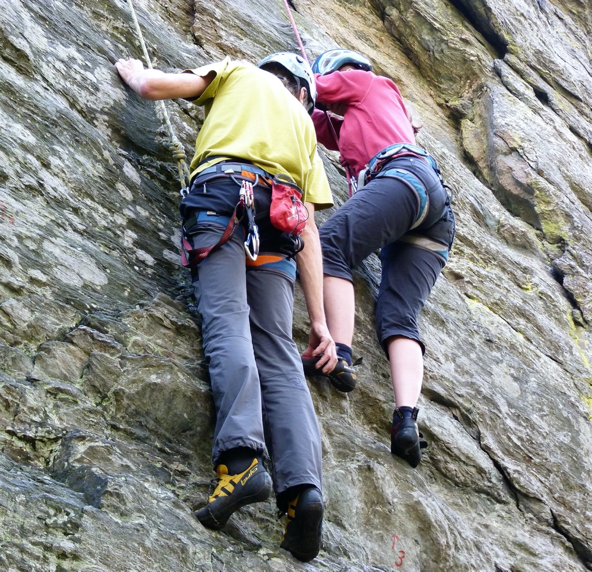
Keď treba pomôcť nájsť stup
Zdroj: DP
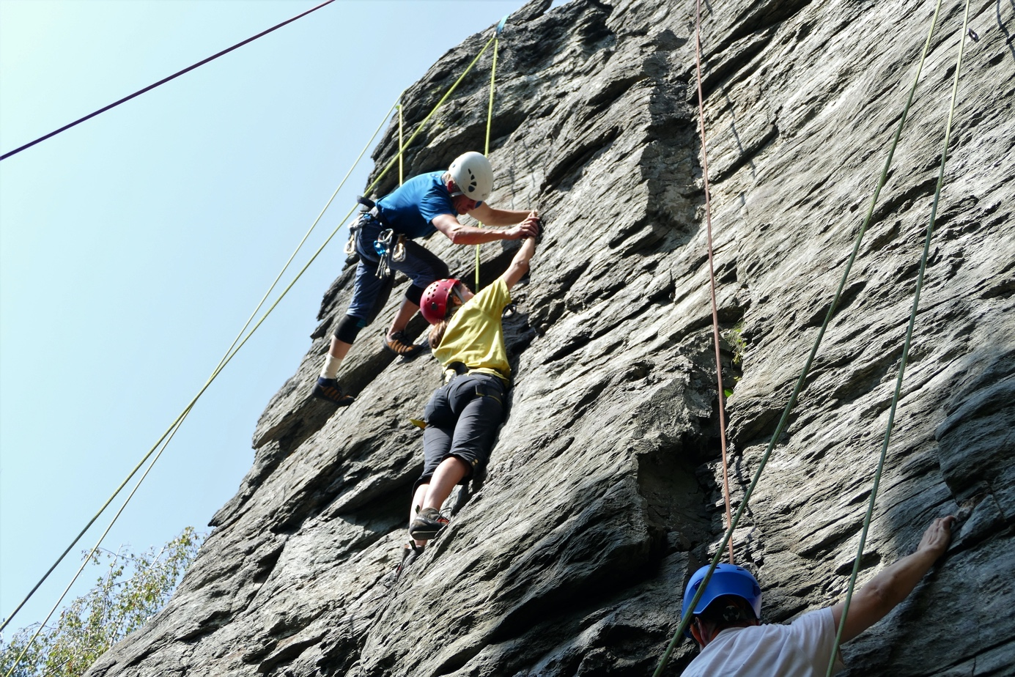
Keď treba pomôcť nájsť chyt
Zdroj: DP

Späť na pevnú zem
Aj zostup si vyžaduje nácvik. V podstate pri ňom takisto treba zdolať tie isté výstupky, tie isté rohy, špáry, dutiny a previsy a istič o nich musí nevidiaceho informovať. Treba si do postroja sadnúť, nohy oprieť o skalu takmer v pravom uhle a kráčať. Pospiatky až na zem. Nepridŕžať sa skaly, ale lana, ktoré istič pomaly uvoľňuje. Jednoduché, nie? Či?
„Tie emócie pri zostupe sú veľmi individuálne. Pamätám si na jedného lezca, ktorý sa tak bál, že bol problém dostať ho dole. Tak som ho pridržal, aby si pokojne sadol, chytil som ho okolo pliec, aby cítil moju ruku a až potom som ho začal pomaličky spúšťať. Ale so zrakom to nesúvisí, aj pre vidiacich začiatočníkov je to nezvyk, často z toho majú nepríjemný pocit. Ale sú aj takí, čo si tú jazdu naozaj plnými dúškami vychutnajú. Napríklad na Rabštejnskom chmatání máme už niekoľko takých skúsenejších lezcov a tých zvyknem dolu doslova zviezť – odrazia sa od tej skaly a ja ich spustím o dobré tri metre naraz. Zas sa odrazia a ja im zas trošku zdvihnem adrenalín,“ uzatvára Dalibor Pastorek.

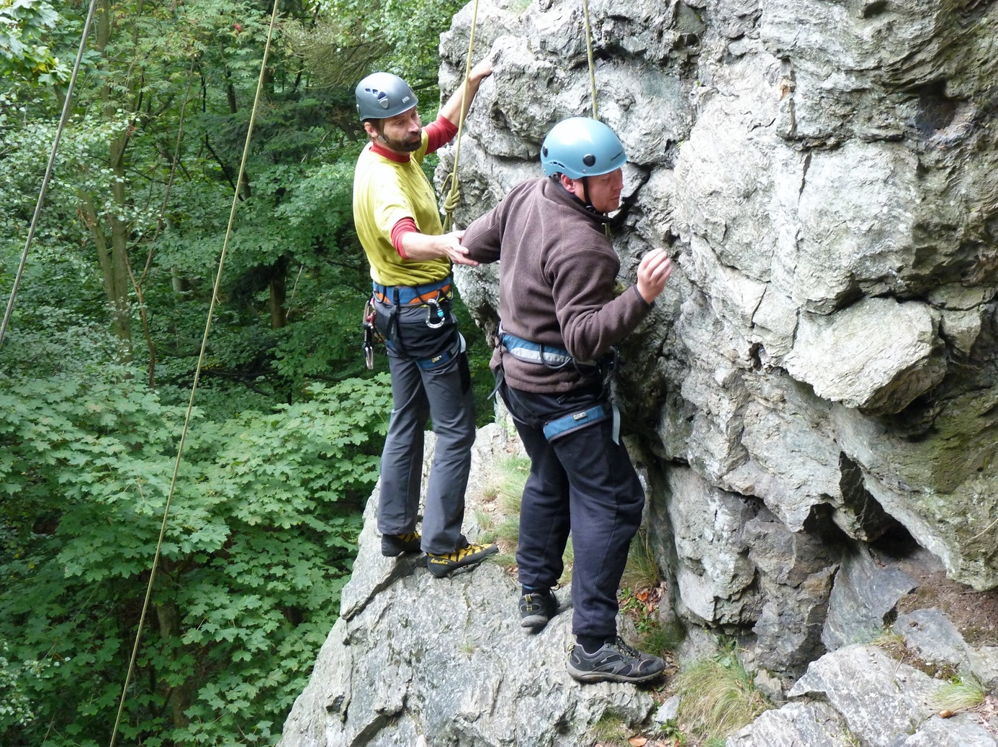
Dalibor Pastorek ako opora pri prvom zostupe
Zdroj: DP

Chmatnite po Chmatačke alebo keď nejde nevidiaci k hore, príde hora k nevidiacemu
Ak by ste sa aj vy chceli odovzdať do rúk skúsených horolezcov, nič jednoduchšie, dokonca máte na výber: v pohorí Jeseníky na severe Moravy sa miesto pre kohokoľvek z vás určite nájde. Dalibor Pastorek by totiž rád český tím obohatil aj o Slovákov, Poliakov a Rakúšanov. Ak ale do augusta nevydržíte, sledujte komunikačné kanály ÚNSS. S pánom Pastorkom striehneme na uvoľnenie opatrení a otvorenie hraníc a nejakú tú horolezeckú víkendovku v okolí Bratislavy by sme dali. Zatiaľ sa v pohodlí domova trošku ponaťahujte, aby ste vyvládali až na vrchol.
Dušana Blašková

Kampane a zbierky

Naše zbierky v tieni pandémie
Minulý rok nám priniesol veľa zmien, nových výziev, na ktoré sme museli reagovať v mnohých oblastiach nášho života. Verejné zbierky, ktoré ÚNSS organizuje, nevynímajúc. Ako ich výnosy poznačila pandémia?

Bielu pastelku darcovia podržali
„Napriek tomu, že zbierka prešla naozaj turbulentným obdobím, keď sme nevedeli, čo bude, ako plánovať, či sa všetko na poslednú chvíľu nepokazí, môžeme skonštatovať, že sa vydarila. Hoci nie všade mohli naše zbierkové tímy fungovať na sto percent, sme spokojní,“ konštatuje Eliška Fričovská, hlavná koordinátorka Bielej pastelky.
Kým mnohé iné zbierky oznamovali obrovské finančné prepady, v prípade Bielej pastelky dosiahol rozdiel vyše 27 tisíc EUR.
„Možno sa to čitateľom bude zdať ako vysoká čiastka, ale ak povieme, že v roku 2019 sme dosiahli hrubý výnos 201 401,23 EUR a v roku 2020 je finálna čiastka 174 379,71 EUR, veríme, že to už vyzerá lepšie. Navyše, pôvodne sme si hovorili, že budeme radi, ak sa nám podarí vyzbierať 80 tisíc EUR. Ak k tomu pripočítame fakt, že v uliciach zbierkovalo o takmer 1 200 dobrovoľníkov menej, môžeme dať za ročníkom 2020 spokojnú bodku,“ dopĺňa Fričovská.
V prenosných pokladničkách sa dovedna narátalo 122 880,62 EUR, v stacionárnych 18 676,81. Na bankový účet nám darcovia venovali 10 412,28 EUR. Výrazný posun nastal v rámci výnosu z SMS príspevkov. Prostredníctvom štyroch mobilných sietí nám prispievatelia venovali až 22 410 EUR. Len pre porovnanie, v minulom roku sa nám prostredníctvom SMS podarilo získať 8 110 EUR. Kampaň na SMS darovanie sme spustili už v auguste a prostredníctvom sociálnych sietí sme sa darcom pripomínali až do konca roka. Agentúra Promiseo pravidelne vyhodnocovala výsledky a optimalizovala kampaň tak, aby zasiahla čo najviac užívateľov. Spoločne sme skonštatovali, že on-line je priestor, ktorý sme dosiaľ dostatočne nevyužívali, a veríme, že tohto roku sa nám podarí kampaň v tomto smere opäť posunúť.
„Veľmi rada by som sa poďakovala všetkým pracovníkom a členom našich základných organizácií, ktorí sa pripojili k realizačným tímom a pomohli dosiahnuť pozitívny výsledok minuloročnej zbierky. Veľmi si to vážim. Viem, že je to náročné, príprava zoberie mnoho času i síl, ale som rada, že pre mnohých Biela pastelka stále veľa znamená a chápu jej dôležitosť,“ uzatvára riaditeľka ÚNSS Tatiana Winterová.

Zbierka Štvornohé oči
Následky pandémie sa odrazili vo výsledku zbierky podporujúcej vodiace psy. Po Slovensku je umiestnených 81 pokladničiek v podobe makety vodiaceho psa so šteniatkami, z toho 64 kusov priamo v sieti supermarketov Billa. Hrubý výnos dosiahol necelých devätnásť tisíc, presná suma je 18 944,53 EUR. Oproti minulému roku sa však výnos tejto zbierky znížil takmer o desaťtisíc EUR.
„Predpokladáme, že za výsledkom je náročný rok, ktorý máme za sebou. Aj keď je väčšina pokladničiek umiestnená v obchodoch s potravinami, ktoré neboli zatvorené, mnoho ľudí má existenčné problémy a na darovanie im zrejme peniaze neostali. Hoci je výnos nižší, sme, samozrejme, vďační aj zaň,“ hovorí Tatiana Winterová.
Čo sa týka výnosu, najvyšší dosiahla pokladnička umiestnená v predajni Billa na Bajkalskej ulici v Bratislave, v ktorej pracovníci narátali 587,91 EUR. O čosi menej, 543,57 EUR, sa nachádzalo v pokladničke v stupavskej Bille, pomyselnú bronzovú priečku získala pokladnička umiestnená v Bille v Záhorskej Bystrici, kde po zrátaní pripísali na účet sumu 537,31 EUR. Čiastku päťsto EUR prekročili aj pokladničky z bratislavskej Billy na Jantárovej ceste a v Malackách. V nich vyčíslili sumy na 526,71 a 504,20 EUR. Najnižšie výnosy v pokladničkách nedosiahli ani sumu 100 EUR. Výnos sa pohyboval zhruba vo výške 70 EUR.
„Možno budeme musieť prehodnotiť umiestnenie nevýnosných pokladničiek, nájsť im lepšie miesto,“ povedala Tatiana Winterová.
V minulom roku prebrala pozíciu hlavnej koordinátorky zbierky fundraiserka ÚNSS Jana Žureková, ktorá od marca 2021 svoje pôsobenie v organizácii ukončila. Jej úlohy prevzala nová pracovníčka Michaela Holíková.
(red.)

Náš tip

Pastva pre všetky zmysly
Túžite oboma rukami objať Vysoké Tatry? Uvelebiť sa vo vtáčom hniezde v korune stromov, alebo zaliezť do medvedieho brlohu? Pátrať po stopách živočíchov, dotknúť sa jeleňa, diviaka alebo orla? Alejou malinčia, černíc, čučoriedok a brusníc sa bosky prechádzať voňavým lístím a ihličím a učiť sa rozoznať šišku smreka obyčajného od šišky smrekovca opadavého? A to všetko v tôni lesa, obklopení zvukmi prírody, zurčaním potoka a životom pri jazere? Tak prijmite naše pozvanie do Múzea liptovskej dediny v Pribyline.
Liptovské múzeum v Ružomberku sa dlhodobo usiluje sprístupniť svoje expozície všetkým. Malým i veľkým, návštevníkom bez obmedzenia, pamätá aj na deti s vývojovými poruchami, s poruchami správania, učenia sa, psychickými poruchami či s poruchou autistického spektra, na svoje si tu prídu aj milovníci kultúrneho a prírodného dedičstva s chronickými chorobami, zrakovým, sluchovým, telesným, mentálnym, či viacnásobným postihnutím. Aj to bol jeden z dôvodov, prečo využili príležitosť a zapojili sa do projektu s názvom Otvorené múzeá – rozšírenie programových možností kultúrnych inštitúcií v poľsko-slovenskom pohraničí. Na podnet Múzea šľachtických rodov Karwacjanov a Gładyszov v Gorliciach vytvorili na Liptove senzorický park, kde naplno zamestnáte zrak, sluch, čuch, chuť i hmat. Poľskí partneri prispeli radami, ako jednotlivé zóny navrhnúť, inšpirácie však ružomberskí múzejníci nasali aj na konferenciách o sprístupňovaní kultúrnych inštitúcií či počas konzultácií s organizáciami zastupujúcimi osoby s rôznymi druhmi zdravotného postihnutia. Tak poďte spolu s nami nakuknúť, čo projekt do expozície Múzea liptovskej dediny v Pribyline priniesol.

V objatí prírody
„Približne 20 metrov za drevenou vstupnou bránou so šindľovou strieškou sa začína zážitkový chodník bosou nohou. V lete sa pokojne môžete vyzuť a vnímať teplučký piesok, chladivý guľatozrnný i ostrohranný štrk, kôru konárov stromov i drevenú guľatinu,“ pustila sa do virtuálnej prehliadky oddychovej zóny projektová manažérka múzea Marta Rusnáková. „Prvú zastávku tohto zábavno-náučného chodníka predstavuje vtáčie hniezdo. Urobené je z dreva a vypletené vŕbovými prútmi tak nahusto, že ak sa doň posadíte, uvidíte presne to, čo vidia malé vtáčence: len okraje hniezda a koruny stromov, vysoko v bútľavom kmeni dokonca zbadáte maketu Výra skalného. Môžete sa zastaviť pri medveďom brlohu a pobudnúť v ňom, vyšantiť sa na prekážkovej dráhe, cik-cak kladine, vahadlovej hojdačke, na lezeckej stene, rúčkovať vo výške alebo prejsť cez pohyblivé laná. Druhá časť oddychovej zóny sa nachádza pri vodnej ploche neďaleko mlyna s náhonom. Panorámu liptovskej prírody tu možno obdivovať z takmer osemmetrovej výšky dvojpodlažnej vyhliadkovej veže, drevenej rozhľadne postavenej podľa historickej predlohy pôvodnej rozhľadne na vrchu Zapač pri Liptovskom Hrádku. Krásne odtiaľ vidno Vysoké Tatry, a dokonca ani nevidiaci nie sú o tento pohľad ukrátení. V rozhľadni totiž máme z dreva vystrúhanú 3D maketu našich veľhôr, so šírkou cca 1 a výškou 0,8 metra. Rada by som upozornila aj na lavičky a záhradný gril, ktoré sú pri rozhľadni umiestnené, ale najmä na informačné tabuľky o vodných živočíchoch, ktoré v nádrži žijú.“
Stratiť sa určite nestratíte, aj keby ste sa na prechádzku vybrali sami. Vodiace línie sú po oboch okrajoch prírodného i zážitkového chodníka: okrem navigačného systému vo forme orientačných tabúľ a drevených šípok sú v niektorých miestach pevné drevené madlá, laná či kríčky černíc, malín a brusníc, nevidiacim a slabozrakým pomôže kamenná obruba chodníka. Povrch chodníka má pevnú mlatovú úpravu, vhodnú aj na prechádzky pre rodičov s detskými kočiarmi či ľudí na vozíku. V rámci projektu vznikne do konca roka 2021 aj mobilná aplikácia, ktorá ponúkne návštevníkom audiosprievodcu či sprievodcu v posunkovom jazyku a podrobnejší popis objektov Múzea liptovskej dediny a Považskej lesnej železnice v Pribyline. Ako zdroj informácií, samozrejme, neprehliadnite ani www.skanzenpribylina.sk.

Po stopách zvierat
„V pribylinskej oddychovej zóne máme tri druhy informačných tabuliek,“ vyratúva ďalej Marta Rusnáková. „Približujú faunu Liptova, stopy zvierat a pre náš región typické vodné živočíchy. Návštevníci so zrakovým postihnutím (ale nie len oni) si môžu prezrieť obrys živočícha, prečítať jeho pomenovanie (v slovenčine, poľštine i latinčine), a to v čiernotlači i v Braillovom písme. Pôvodne sme mysleli, že 3D tlačou vytvoríme aj vystúpené kontúry a Brailla pre nevidiacich, aj farebne atraktívny vizuál pre slabozrakých a vidiacich, ale nepodarilo sa to. Nakoniec sme preto dali vyrobiť, lepšie povedané vyrezať tabuľky z dreva. Uvidíme, aká bude ich životnosť – predsa len sú vystavené všetkým vplyvom počasia a zvedavých návštevníkov, pre každý prípad ale máme pripravenú aj inú alternatívu, z hladšieho materiálu.“

V objatí histórie
Liptovské múzeum v Ružomberku má okrem oddychovej zóny aj množstvo ďalších lákadiel. Mňa zaujala napr. výstava, za ktorú získalo ocenenie Slovenskej archeologickej spoločnosti, ktoré si prevzalo v apríli tohto roku. Zástupcu riaditeľa pre odbornú a lektorskú činnosť Liptovského múzea Rastislava Moldu som sa opýtala, či je aj táto expozícia „rukolapná“, teda či sa vystavených exponátov budeme môcť dotýkať.
„Áno, v našej novej archeologickej expozícií máme aj niekoľko replík zbierkových predmetov, ktoré si návštevníci môžu chytiť do rúk a vyskúšať. Naším zámerom bolo, aby si aj týmto spôsobom mohli „zažiť“ praveké a staroveké dejinné udalosti. Navyše, veľmi sa tešíme, že táto expozícia bude prístupná aj ľuďom s obmedzenou schopnosťou pohybu. V sídelnej budove v Ružomberku, kde je inštalovaná, totiž v súčasnosti prebieha výstavba výťahu, na exteriérovom schodisku plánujeme osadiť schodiskovú plošinu, v zádverí je navrhnutá rampa. Koniec debarierizačných prác predpokladáme v máji – júni t. r. Keď sa to podarí, bude môcť akýkoľvek návštevník s telesným postihnutím, ktorý zavíta do Liptovského múzea v Ružomberku, vystúpiť na parkovisku z auta, zdolať vstupné schody, vojsť do haly múzea, výťahom sa vyviezť až do podkrovia a prezrieť si, mimochodom takisto unikát, našu expozíciu sakrálneho umenia,“ uzatvára Rastislav Molda.
Projekt Otvorené múzeá – rozšírenie programových možností kultúrnych inštitúcií v poľsko-slovenskom pohraničí je financovaný z programu Interreg (85 % z EFRR, 10 % zo štátneho rozpočtu). Informácie o projekte sú k dispozícii na dvojjazyčnej stránke www.muzeaotwarte.pl.
Dušana Blašková

Rozhovor

Oči – brána do duše i tela
Anatómia človeka ho zaujímala od malička. V roku 2000 absolvoval kurz svojpomoci, ktorého súčasťou bol trojdňový seminár o irisdiagnostike. Skúsil to sám na sebe a bez zmeny stravy či iných zásahov mal v dôsledku jednoduchého cvičenia za mesiac a pol oči nie svetlo, ale tmavomodré. Uchvátilo ho to a začal si všímať oči rodiny, kamarátov, obzerať sa po odbornej literatúre. Desať rokov si dostupné informácie overoval, všetko dôkladne meral, upravoval iridologické mapy, na troch školách irisdiagnostiky získal potrebné certifikáty a napokon sa usadil v jednej bratislavskej uličke a na dvere si dal nápis: Ľubomír Jánoš. Profesionálny iridológ. V roku 2013 založil Asociáciu iridológov Slovenska, poskytujúcu vzdelanie v oblasti irisdiagnostiky a združujúcu tých, ktorí ju chcú robiť naozaj poctivo.
Kam siaha história iridológie? Stretla som sa s menom maďarského lekára Ignatz von Peczely, rokom 1866 a historkou o jeho sove, ktorej sa vplyvom zranenia začala meniť dúhovka. Ale, pravdupovediac, nechce sa mi veriť, že by múdrosť staroveku spojenie oka s ostatnými orgánmi a sústavami ľudského tela neodhalila.
Máte pravdu. Pod najstaršie záznamy je podpísaný Tutanchamónov osobný lekár a kňaz El-Ax. Od starovekých Egypťanov sa učili tibetskí lámovia, irisdiagnostika sa rozšírila do Indočíny či Perzie, neskôr ju používal otec medicíny Hippokrates, skrýva sa aj za úspechmi Hildegardy z Bingenu. Dnes sa irisdiagnostika používa napr. v Rusku, Amerike, Austrálii, v niektorých súkromných klinikách v Číne je to, povedal by som, povinné vstupné vyšetrenie. U nás a v Česku je to záležitosť skôr porevolučná.
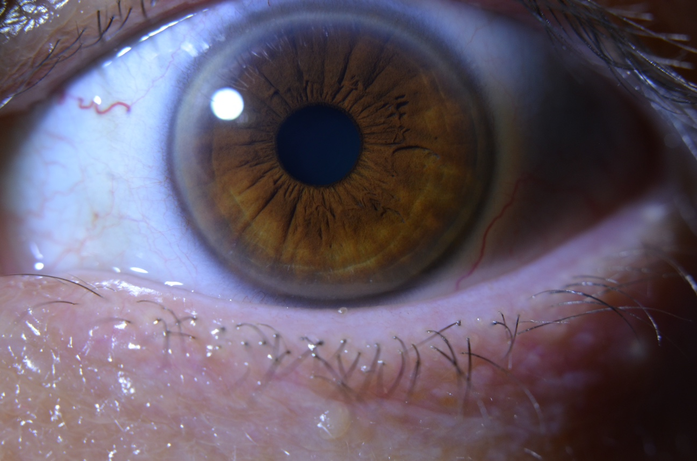
Sivo-béžový prstenec na okraji dúhovky poukazuje na aterosklerotický plak v cievach
Zdroj: ĽJ
Iridológia vychádza z poznania, že každý orgán ľudského tela je nervovými zakončeniami prepojený s dúhovkou oka. Stáročia pozorovaní napokon vyústili v tzv. iridologické mapy. Môžete, prosím, nás – nekartografov zasvätiť?
V prvom rade treba povedať, že irisdiagnostika sa neobmedzuje len na dúhovku. Áno, dúhovka je najmä vďaka svojej 3D štruktúre cenným zdrojom najrôznejších informácií, veľmi veľa nám ale vyjavia i cievky, škvrnky či podfarbenie očného bielka, mnohé, dokonca životne dôležité údaje tvar zreničky (jej okraj napr. prezrádza stav pohybového aparátu a srdcovo-cievneho systému). Bežné iridologické mapy sa týkajú najmä dúhovky. Môžeme ju rozdeliť na zóny a sektory, tie nám poskytujú správy o konkrétnom orgáne alebo telesnej sústave. Na základe meraní odborník presne určí, kde v tele prebieha nejaká zvýšená aktivita (podráždenie alebo zápal), ktorý orgán je chúlostivejší a ktorý, naopak, odolnejší. Do takej tretej generácie oči vyzradia aj dedičstvá predkov – ak je v rodinnej anamnéze napr. vysoký krvný tlak, vidieť stopy v zóne srdca a nadobličiek a pod. Mimochodom, vedeli ste, že neexistujú dve rovnaké dúhovky? Dokonca ani u toho istého človeka nie sú totožné, je to špecifickejšie než odtlačok prsta.
Nekomplikuje to situáciu? Nie je potom náročnejšie iridologické znaky zovšeobecniť?
Nie, aj pre genetiku, aj pre zápalové procesy, aj pre kondíciu orgánov sú tie znaky jednotné, a práve ich vzájomné kombinácie vytvárajú rozmanitosť očí.
Dobre, tak ja sa teraz pre Dúhu obetujem a na dobu trvania nášho rozhovoru si prisvojím, povedzme, anginu pectoris. Ako sa to v mojich očiach odzrkadlí?
Pri tomto ochorení srdca sa na bočných stranách bielka (smerom k ušiam) objavia hrubšie, mierne vyduté cievky. Ak by stúpol krvný tlak, v zóne srdca, resp. aorty by bolo vidno podráždenie, t. j. jemné vybielenie, ak by šlo o život ohrozujúci stav, došlo by aj k zdeformovaniu zreničky.
Ono „jemné vybielenie“ si máme predstaviť ako biele škvrny? Alebo nejaké sieťovanie?
V podstate áno. Dúhovka sa totiž skladá z vlákien, tzv. radiálov, ktoré o určitom probléme vypovedajú tým, že akoby vystúpia do priestoru (dopredu, ak chcete) a vyblednú. Ale nie je biela ako biela – inú informáciu mi poskytuje žiarivá biela, inú špinavá biela, inú studená biela, ktorá je akoby domodra, ako studené svetlo. Podľa odtieňa zistím, či ide o záležitosť staršieho dáta, alebo je to problém, s ktorým telo bojuje práve teraz. Podotýkam, že hovorím o modrých, resp. svetlých očiach. Samozrejme, nie každá pigmentová škvrna sa viaže na nejakú diagnózu, netreba sa pri každom pohľade do zrkadla znepokojovať. Neraz sú to „len“ stopy rodinnej histórie. Možno sa niektorí čitatelia stretli s názorom, že čo farba, to presná diagnóza, povedzme, že hnedá signalizuje dysfunkciu pečene a zlé hodnoty v krvi, čierna odumierajúce tkanivo a podobne. Vôbec to nie je pravda, je to jedna z mnohých dezinformácií, ktoré o iridológii kolujú. Hnedé škvrny súvisia s genetikou, pečeň i krv môžu byť pritom úplne v poriadku. Iné typy pigmentov sa môžu objaviť počas života po prekonaní extrémneho emocionálneho vypätia, napr. po náročnom rozchode, iné zas pri zásadnejšej zmene jedálnička a následnej zmene v mikrobióme (baktériách) nášho čreva.
Je to jediný signál, akým dáva dúhovka najavo stav organizmu?
Nie, dúhovka má k dispozícii viacero, takpovediac, vyjadrovacích prostriedkov, dokonca po iných siahajú svetlé a po iných tmavé oči. Zmeny odtieňov pozorujeme skôr na modrých alebo zelených očiach, hnedé oči častejšie zobrazujú zdravotné oslabenia ryhami a brázdami, teda zmenou 3D štruktúr.
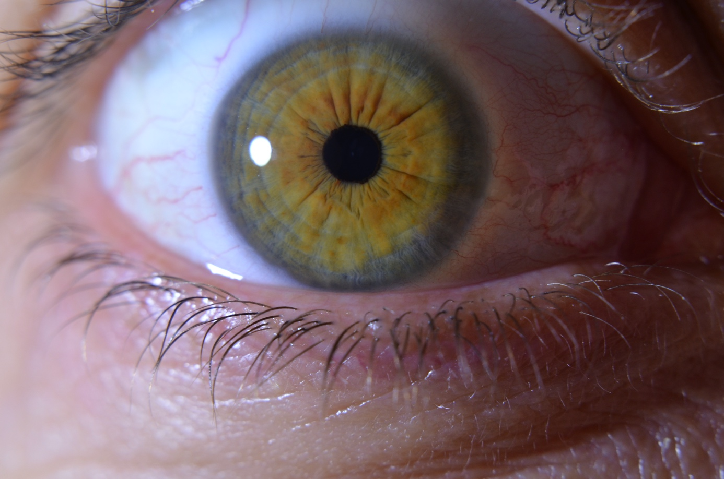
Lúčovité ryhy v hornej časti dúhovky poukazujú na problémy s trávením, ktoré prispievajú k bolestiam hlavy
Zdroj: ĽJ
Čo všetko vlastne dokážete z očí vyčítať?
Genetiku, zápalové procesy, kondíciu jednotlivých orgánov a sústav a rizikové faktory, teda stav pohybového aparátu a srdcovo-cievneho systému. Iridológ v podstate vidí už aj malé podráždenie, nemusí ísť hneď o akútny zápal. Samozrejme, aj chronické ochorenia možno v očiach odsledovať. Ak je určitý orgán v poriadku, príslušná zóna oka ostane bez zmeny. Pokiaľ je nejaká časť tela odolnejšia, uvidím to na 3D štruktúre – vlákna dúhovky budú rovné a hladké.
Obmedzuje sa irisdiagnostika len na fyzické zdravie?
Nie, oči odzrkadlia aj duševné choroby, a to viacerými spôsobmi. Závisí to od ich príčiny.
Je niečo, čo irisdiagnostikou odhaliť nedokážete?
Áno, skrytá pred nami ostáva rakovina, epilepsia, tehotenstvo, pretože to je prirodzený stav (ak by niečo nebolo v poriadku, videl by som to ako podráždenie v zóne maternice), a kožné ochorenia, ale pri tých sa poľahky vieme dopátrať k ich príčine.
Ako irisdiagnostika prebieha?
Oči si musím najprv nafotiť, zrkadlovkou (používam makroobjektív a predsádku). pod špeciálnym svetlom. Potom sa klient pozrie doprava, doľava, hore, dole a ja si pod rôznym uhlom násvitu prezriem oči aj pod lupou. Snímky prevediem do počítača, podľa šablón vyhodnotím získané parametre a po slabej hodinke mám správu hotovú. Pokiaľ prišiel kvôli prevencii, odporučím mu, čo a ako treba posilniť, ak identifikujem nejaký zdravotný problém, podľa miery daného oslabenia ho nasmerujem k špecialistovi.
Dá sa aspoň nejako povrchne, narýchlo diagnostikovať aj voľným okom?
Také väčšie znaky áno, tie sú viditeľné aj voľným okom, ale závisí to od intenzity svetla a farby očí. Ale podstatné znaky sú zreteľné až pri dostatočnom zväčšení, tie zóny, to sú často desatiny milimetra.
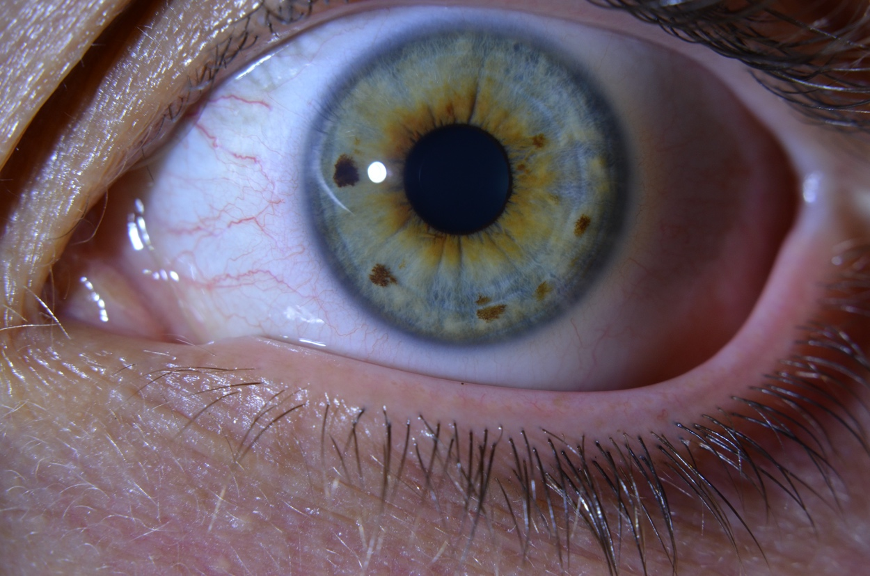
Výrazné škvrny sú zdedenou stopou po predkovi, ktorý mal hormonálnu poruchu štítnej žľazy
Zdroj: ĽJ
Ako znie odporúčanie iridológa? My – odchovanci západnej medicíny sme vyrástli na chémiách, až posledné roky si akosi znovu spomíname na prírodu. Z akého súdka sú vaše rady?
Je to rôzne, v mnohom to závisí od genetického typu klienta: niekoho ovplyvňuje viac strava a pitný režim, niekoho pohyb, niekoho psychika. Každému šijem odporúčania na mieru. Tým, že vidím stav organizmu v celku, nie len jeden orgán alebo jednu sústavu ako odborní lekári, mám možnosť nastaviť ozdravný proces komplexne. Syntetické liečivá nepredpisujem.
Iridológia u nás zatiaľ nie je povýšená na úroveň lekárskej vedy. Zdravotná poisťovňa sa teda, predpokladám, vaším smerom neobzrie.
Nie, zdravotná poisťovňa vyšetrenie u iridológa neprepláca. Rozpätie cien toho vstupného je pomerne široké, u mňa je to 45 EUR.
Kto sú vaši klienti?
Deti i dospelí, možno trošku viac ženy, pretože tie viac dbajú na prevenciu, muži prídu, až keď im horí za pätami. A musím povedať, že prichádzajú prakticky z celého sveta – často mávam klientov z Maďarska, Talianska, ale aj odinakiaľ.
A čo spojenie iridológia a človek so zrakovým postihnutím?
Samozrejme, pokiaľ oči nie sú následkom choroby priveľmi poškodené, tak mi potrebné informácie poskytnú. Sú niektoré očné ochorenia, ktoré diagnostiku paradoxne uľahčujú (napr. zápal spojiviek, pretože ten odhalí spojitosť s oslabením konkrétneho orgánu v tele). Katarakta irisdiagnostiku nijako neovplyvní, pretože zrenička sa síce zakaľuje, ale svoj tvar a štruktúru si zachováva, v podstate ani astigmatizmus, diagnóza spôsobená nerovnomerným zakrivením rohovky, nie je prekážkou, naozaj iba v prípade, že je to zakrivenie mimoriadne, že ide už o keratokonus. Vtedy si to vyžaduje trošku iný spôsob fotenia a osvetlenia, ale je to len o praxi, irisdiagnostika sa urobiť dá. Červenooký albín ku mne ešte nezavítal, dúfam, že raz príde, ale ani nedostatok pigmentu v najvrchnejšej vrstve dúhovky neovplyvní moju správu – stále môžem stav organizmu posúdiť podľa očného bielka, zreničky a štruktúry dúhovky. Nystagmus trošku to množstvo informácií získaných zo snímok obmedzuje, ale vždy ich viem doplniť pozorovaním pod lupou.
Slabozrakí sú často svetloplachí, vy hovoríte, že pri irisdiagnostike používate špeciálne svetlo. Máte aj na toto nejakú fintu?
Áno, stretávam sa s tým pomerne často aj u dospelých, aj u detí. Pochopiteľne, vždy fotím bez blesku, ale ak je klient svetloplachý, oko fotím po častiach a osvetľujem ho zboku.
Čo v prípade, že je oko deformované, napr. vplyvom glaukómu alebo po nie veľmi vydarenej transplantácii?
No, vyššie štádiá zeleného zákalu predstavujú problém, ale tak úplné inkognito to zas tiež nie je. Genetika, zápalové procesy a niektoré ďalšie výrazné znaky vidno. Čo sa týka transplantácií, je to rôzne. Niekedy to neprekáža, inokedy áno, vtedy sa sústredím len na bielko a na druhé oko.
Dajú sa z očí vyčítať aj diagnózy očí?
Áno, aj samotné oko má svoju zónu, na dúhovke i na bielku. Pravdaže, viaceré zmeny vonkajších štruktúr možno spozorovať aj bez techniky, na tie vnútorné si už treba posvietiť
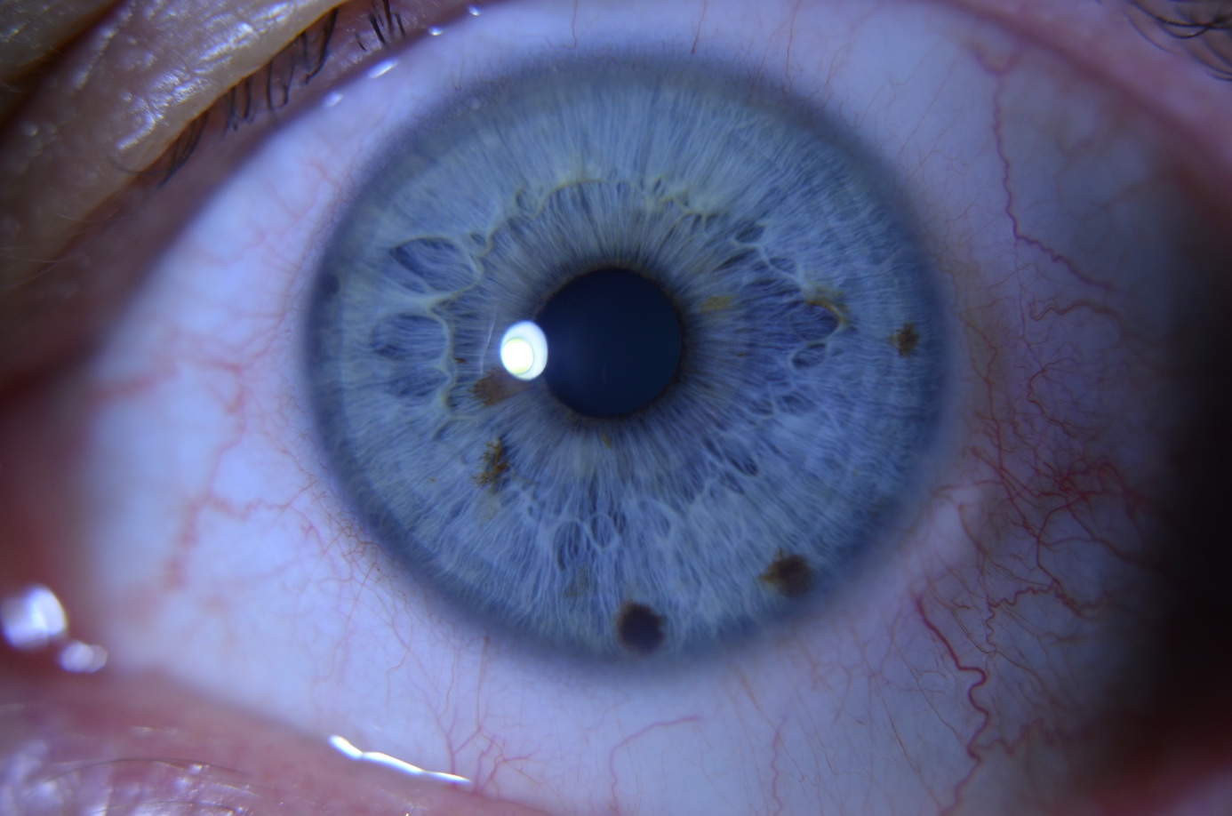
Lagúnky na dúhovke v konkrétnych sektoroch poukazujú na sklon k vysokému krvnému tlaku kvôli vplyvu nadobličiek a štítnej žľazy
Zdroj: ĽJ

Mení sa dúhovka počas života, teda okrem vzniku škvŕn, ktoré ste spomínali?
Prirodzené zmeny farby očí nastávajú v prakticky od narodenia. každý človek sa narodí modrooký, dokonca aj černoško. U neho sa prvá zmena farby udeje do polhodiny, najneskôr ale do druhého roku. U belochov dochádza k zmene farby v prvých šiestich mesiacoch, potom v siedmom, jedenástom a veľmi často v sedemnástom roku, keď človek hormonálne dospieva. Ale napr. odtieň môže ovplyvniť aj zmena životosprávy, a to v akomkoľvek veku.
Na záver sa ešte raz vrátim k postaveniu iridológie. Človek nemusí ďaleko po názory, že je to pseudoveda a šarlatánstvo, ale tak môj pra-pradedko považoval za sci-fi vlak, môj pradedko lietadlo, takže dnešné šarlatánstvo môže byť zajtrajšou vedou. Prečo sa tie pohľady tak rôznia?
No, ono sa to ťahá dobrých sto rokov. Prvé novodobé testy iridológov sa uskutočnili v roku 1939 v Nemecku. Vtedajší lekári videli v irisdiagnostike určitý potenciál, vnímali, že zmeny v organizme sa v očiach odzrkadľujú, ale, žiaľ, onen výskum nepodchytili a od začiatku bol odsúdený na neúspech – nejednotné iridologické mapy, nedostatočná technika, nepriechodné komunikačné kanály, dezorganizácia. To všetko spôsobilo, že lekárska obec iridológiu odmietla. V roku 1988 sa skupina nadšencov sústredila na prejavy žlčníkového záchvatu na očiach, v roku 2005 rakoviny, ale, ako som už spomínal, rakovina je jedna z mála chorôb, ktoré oči nevyzradia. Robili sa štúdie aj na ľuďoch s psoriázou, ale kožná zóna, to sú stotiny milimetra, na to nemáme techniku ani dnes, nie to ešte pred rokmi. My dokážeme zistiť príčinu ochorenia kože, vnútorný problém, ktorý s ním súvisí. Podstatne väčší efekt by malo, keby zobrali napr. skupinu modrookých a porovnávali zápalové alebo cievne ochorenia, dopracovali by sa k omnoho presnejším výsledkom. Je to veľká škoda, pretože irisdiagnostikou dokážeme rýchlo, neinvazívne a bezkontaktne zistiť veľmi veľa, neraz v štádiu, kedy to pre „klasickú“ medicínu ešte nie je merateľné, ešte to pre ňu nie je akoby zaujímavé. A hlavne je to komplexný pohľad, problém orgánu či sústavy nevnímame izolovane. Viete, ja nie som jasnovidec. Svojich klientov sa pýtam len to, či mali niekedy operované oči, na všetko ostatné o ich zdravotnom stave prídem fotením, meraním a dôkladným pozorovaním sám. Vyfantazírovať si to nevyfantazírujem, ani rodinnú anamnézu, ani chronické ochorenia, ani bolesti.
O rehabilitáciu irisdiagnostiky sa ale neúnavne usilujem. Pred prvou vlnou koronavírusu som začal komunikovať s genetickým inštitútom, pretože jeho pracovníci sa pustili do skúmania vplyvu mikroorganizmov v črevách na naše fyzické i psychické zdravie, a to je vec, ktorá sa v očiach zrkadlí dosť výrazne. Ale COVID-19 nás nateraz stopol. Skeptikom zo Sizyfosu som ako reakciu na ich dehonestujúce články na tému iridológia ponúkol bezplatnú diagnostiku a zasvätenie do problematiky, ale na moju ponuku vôbec nereagovali. Veľká škoda, mohli mať o jeden balvan na tom strmom kopci menej. Aj oni, aj široká verejnosť.
Veľmi pekne vám ďakujem za farebný rozhovor, prajem veľa spokojných klientov a čo najmenej siniek a boliestok na ceste za uznaním iridológie.

Kontakt
www.irisdiagnostika.sk
www.asociaciairidologov.sk

Dušana Blašková

DÚHA

DÚHA – Časopis pre nevidiacich a slabozrakých občanov so sociálnym zameraním
Periodicita: dvojmesačník
Vydavateľ: Únia nevidiacich a slabozrakých Slovenska, Sekulská 1, 842 50 Bratislava
IČO: 00683876
ISSN 1339-1755
Redakcia: Dušana Blašková, Eliška Fričovská a Josef Zbranek
Jazyková korektúra: Michaela Hajduková
Fotografie, pri ktorých nie je uvedený zdroj, sú z archívu ÚNSS.
Grafika a tlač: Starion, s. r. o.
Registrácia: Ministerstvo kultúry SR, EV 4496/11
Príspevky posielajte písomne na adresu Úradu ÚNSS, Sekulská 1, 842 50 Bratislava alebo e-mailom na: duha@unss.sk.
Uzávierka nasledujúceho čísla: 31. mája 2021
Realizované s finančnou podporou Ministerstva práce, sociálnych vecí a rodiny Slovenskej republiky

